Le système de l’hypothèse et de la condition du français

Qu’est-ce qu’une condition, qu’est-ce qu’une hypothèse ?

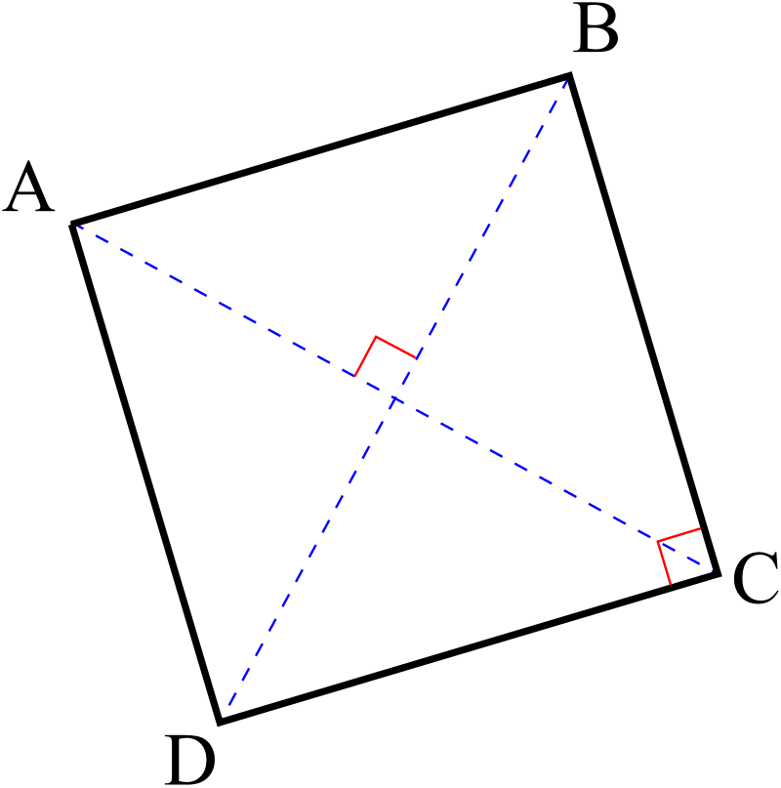
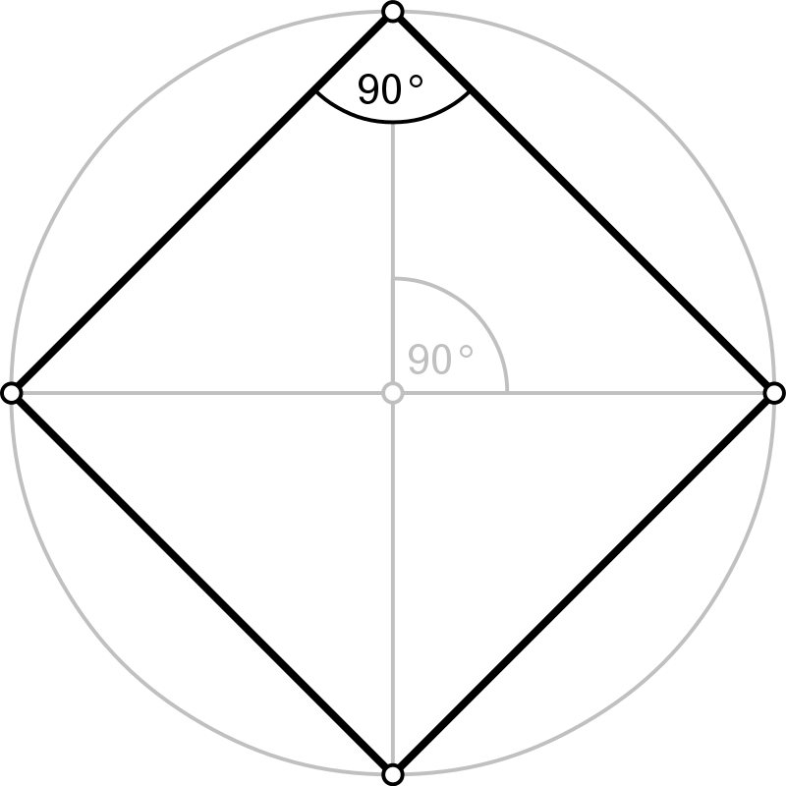

Etude grammaticale des propositions exprimant une hypothèse ou une condition

Les conditions et les hypothèses sont exprimées dans notre langue par une proposition subordonnée circonstancielle de condition. La conjonction de subordination par laquelle commence cette proposition subordonnée exprime une condition ou une hypothèse.

►S’il vient, ce sera formidable !

►A supposer qu’il vienne, ce serait formidable !

►Pour peu qu’il vienne, je serai heureux.

►Il réussira à condition qu’il fasse ses devoirs.

Etude des temps dans les proposition subordonnée circonstancielle de condition

Certaines conjonctions de subordination exprimant la condition ou l’hypothèse exigent le mode subjonctif : « à supposer que », « pour peu que » en sont deux exemples.

Si la subordonnée utilise le mode indicatif, beaucoup de nuances sont possibles :

proposition subordonnée circonstancielle de temps

AUCUNE HYPOTHESE ►Quand il vient, je suis heureux.
UN SIMPLE FAIT EST EXPRIME.

proposition subordonnée circonstancielle de condition

HYPOTHESE REALISABLE ►S’il vient, je suis heureux. = éventuel
UN SIMPLE FAIT EST EXPRIME.

HYPOTHESE REALISABLE ►S’il venait, je serais heureux… = potentiel
LE FAIT EST ENCORE POSSIBLE. … et je suis sûr qu’il viendra.

HYPOTHESE IRREALISABLE ►S’il venait, je serais heureux… = irréel du présent
LE FAIT SEMBLE IMPOSSIBLE. … mais je sais qu’il ne viendra pas.

HYPOTHESE IRREALISABLE ►S’il était venu, j’aurais été heureux. = irréel du passé
CAR ELLE PORTE SUR UN
EVENEMENT DEJA PASSE

Et en allemand ? Et en anglais ?
Traduire les phrases suivantes et expliquer les temps choisis dans votre traduction.
►Stand up if you’re a man !

►If I were a sport, I would be swimming.

►Wenn ich eine Stadt wäre, wäre ich New-York weil davon traüme, New-York zu besuchen.

►If only I hadn't drunk so much, I wouldn't have said it.

►If I were a movie, I would be sci-fi because fiction opens up on another reality.

►Wenn ich ein Tier wäre, wäre ich ein Fisch. Ich könnte dann im Wasser schwimmen.

